Приложение № 1 к договору от __.__.2019г. № _________________

ТЕХНИЧЕСКОЕ ЗАДАНИЕ
на выполнение комплекса работ и услуг по уборке внутренних помещений объекта «Гиперкуб»

- Генеральный план объекта «Гиперкуб», расположенного по адресу: г. Москва, территория инновационного центра Сколково, улица Малевича, дом 1

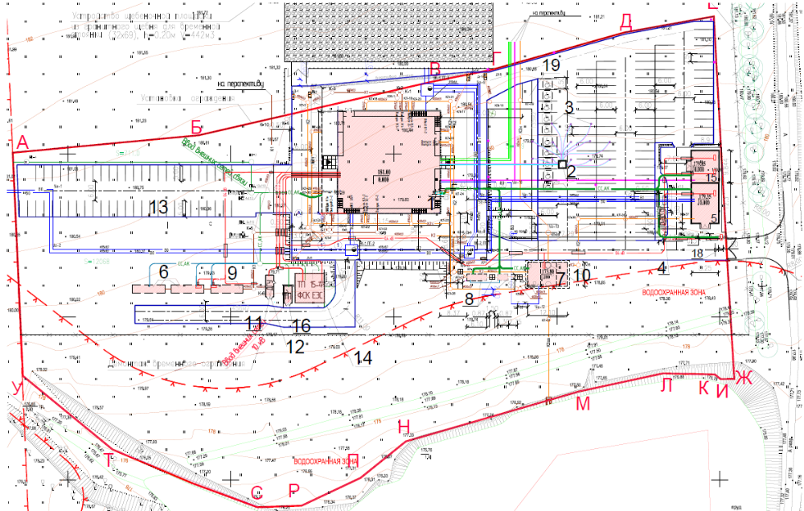

- Перечень зданий, сооружений и прочих объектов, входящих в состав Объекта, характеристики
Здание «Гиперкуб» общей площадью 5 856,2 кв.м., этажностью – 8 этажей (7 надземных и 1 подземный этаж), расположено на земельном участке с кадастровым номером 77:15:0020109:378, по адресу: г. Москва, территория инновационного центра «Сколково», ул. Малевича, д. 1.
Позиция | Описание
Функциональное назначение | Офисы
Режим работы | 9.00 – 20.00
Кол-во сотрудников | До 200
Кол-во корпусов | Один
Год ввода в эксплуатацию | 2013
Этажность | Надземных – 7 этажа  Подземных – 1 этаж (цокольный)
Количество входов в здания | Общее кол-во – 10, в т.ч.  - Главный вход – 2  - Пожарные выходы – 7  - Технический вход через грузовой лифт - 1
Оборудование доступа в здания | Двери – 7, в т.ч. механические двери – 7
Площадь здания | Общая – 5 856,20 кв.м., кв.м.
Остекление | Площадь остекления фасада (включая зенитные фонари кровли) - 4 202,19 кв.м.  Площадь остекления фасада внутри здания (оконные проёмы, витражи и т.д.) – 3 532 кв.м.  Площадь остекления офисной части (внутренние перегородки) – 3000 кв.м.
Кровля | Эксплуатируемая, с внутренним водостоком. Выполнена в местах проходов в виде трапов из досок лиственицы, обработанных антиперенами и антисептиками. Площадь кровли– 954 кв.м. включая 246,8 кв.м. пешеходные настилы.
Санузлы в местах общего пользования | Кол-во санузлов – 17 ед., в них санитарных приборов – 85 ед.
Грязезащитные ковры | Кол-во – 2 шт. по 2 кв.м.
Напольные покрытия | Общая площадь – 5 856,20 кв.м., в том числе:  твердое покрытие – 5 442,56 кв.м.;  ковролин – 413,64 кв.м.

- Наименование, перечень и периодичность работ и услуг по содержанию Объекта
  - Обязанности Исполнителя.
Исполнитель обязуется:
- Обеспечить выполнение работ по поддержанию чистоты внутренних помещений части зданий, сооружений в соответствии с действующими в Российской Федерации нормами, требованиями и стандартами, а также в соответствии с объемами и периодичностью, установленными настоящим Техническим заданием и Приложениями к нему;
- Обеспечить качественное предоставление услуг по уборке на Объекте;
- Обеспечить сохранность состояния Объекта и всего имущества, переданного Заказчиком Исполнителю для выполнения услуг, на уровне не ниже, чем на момент передачи;
- Иметь собственный уборочный и обслуживающий персонал;
- Иметь в наличии всю необходимую для оказания услуг уборочную технику и инвентарь (например: поломоечные машины, водяные пылесосы, пылесосы для сухой уборки и т.п.);
- Исполнитель обязан обеспечить выполнение работ своими силами, инструментами, приспособлениями, средствами и расходными материалами (диспенсеры для бумажных полотенец, одноразовых покрытий на сиденья унитазов, диспенсеры для туалетной бумаги, дозаторы для жидкого мыла, диспенсер освежителя воздуха, ершики для унитазов, корзины для бумажных полотенец, мусорные корзины (укомплектование, в случае отсутствия или замена вышедших из строя на аналогичные установленным), моющие, чистящие средства, тряпки, губки, мусорные мешки, мешки разного цвета для селективного сбора мусора, моющее средство для мытья посуды, расходные материалы для укомплектования санузлов, расположенных в местах общего пользования: освежитель воздуха, жидкое мыло, туалетная бумага, бумажные полотенца для рук, салфетки, одноразовые покрытия для унитазов (класс Премиум – тип и вид согласуется с Заказчиком) и т.п., согласованными с Заказчиком. Типы расходных материалов должны соответствовать диспенсерам, установленным на Объектах. Количество расходных материалов, необходимых для обеспечения надлежащего выполнения услуг по уборке и содержанию комплекса Объектов, рассчитывается Исполнителем самостоятельно. Стоимость расходных материалов входит в Базовую цену Договора.
- Химические средства, применяемые при оказании услуг по ежедневной комплексной уборке (моющие, полирующие, пятно выводящие, дезинфицирующие, шампуни, антистатики, мастики, защитные составы и т.д.), а также уборочный инвентарь (уборочные тележки, протирочный материал, швабры, щетки, губки и т.д.) должны использоваться в соответствии с требованиями инструкций фирм-изготовителей. Химические средства должны быть без резкого запаха, гипоаллергенными, экологически безопасными, не причиняющими вред здоровью. Не допускается применение агрессивных средств, которые могут привести к порче имущества. К моменту использования химические средства не должны иметь истекший срок годности и должны иметь соответствующие сертификаты.
- Уборочный инвентарь и уборочное оборудование после использования следует обслуживать в соответствии с инструкциями изготовителя и санитарными требованиями. Чтобы исключить использование одного и того же уборочного инвентаря в разных помещениях и ограничить распространение бактерий требуется кодирование цветом, маркировка сигнальной надписью или другими методами.
- Исполнитель обязан обеспечить селективный (раздельный) сбор мусора, по трем фракциям: бумага, пластик, прочие отходы для последующей передачи его специализированной компании, осуществляющей вывоз отходов;
- Обеспечить своих работников специальной одеждой и средствами индивидуальной защиты за свой счет. Состав и внешний вид специальной одежды (униформы) согласовывается с Заказчиком. Специальная одежда должна всегда иметь опрятный внешний вид, в случае необходимости, потери надлежащего внешнего вида, своевременно заменяться на униформу надлежащего качества.
- Все используемые материалы должны иметь соответствующие сертификаты, технические паспорта и другие документы, удостоверяющие их качество;
- Выполнять погрузочно-разгрузочные и такелажные работы, перемещение движимых активов вручную и с применением машин и механизмов, в случае необходимости, согласно поступающим заявкам Заказчика, направленным не позднее 1 часа до начала работ;
- Исполнитель обязан иметь соответствующие лицензии, допуски к работам, в случае выполнения работ, требующих их наличие.
- Исполнитель несет ответственность за привлечение и использование иностранной рабочей силы в соответствии с законодательством Российской Федерации;
- Исполнитель имеет право привлекать к выполнению определенных видов работ по договору согласованных с Заказчиком Соисполнителей, при этом ответственность за работы, выполняемые Соисполнителем, несет Исполнитель.

  - Общая обрабатываемая площадь при оказании комплекса услуг по уборке и содержанию Объекта*:
Категория площадей | Площадь, кв. м.
Офис | 2059,2
Места общего пользования, подсобные помещения (холлы, лестницы, ресепшн, вестибюли, кухни, санузлы) | 1441,5
Санузлы | 175,30
Технические помещения включая балконы, пешеходные настилы на кровле | 1787,3
Торговые, технические и технологические помещения зон общественного питания | 392,90
Площадь эксплуатируемой кровли, (в том числе ходовые дорожки – 246,8 кв.м.) | 954,00

№ п/п | Наименование услуг | Ед.изм. | Кол-во
1 | Поддерживающая уборка офисов, мест общего пользования, санузлов
 | Офисы | кв.м. | 2059,2
 | Места общего пользования | кв.м. | 1441,5
 | Санузлы | кв.м. | 175,3
 | Торговые, технические и технологические помещения зон общественного питания | кв.м. | 392,9
2 | Комплексная уборка офисов, мест общего пользования, санузлов
 | Офисы | кв.м. | 2059,2
 | Места общего пользования | кв.м. | 1441,5
 | Санузлы | кв.м. | 175,3
 | Торговые, технические и технологические помещения зон общественного питания | кв.м. | 392,9
3 | Комплексная уборка Технических помещений
 | Технические и подсобные помещения, включая балконы | кв.м. | 1787,3
 | Эксплуатируемая кровля включая пешеходные настилы | кв.м. | 954

  - Перечень, график и периодичность Работ по Уборке:
№ | Наименование Услуг | График | Периодичность\день | Ед. изм. |  | Объём |  | Расчетное кол-во раз выполнения работ с 01.03.19 по 31.12.19
1. Поддерживающая уборка в течение рабочего дня офисы, места общего пользования, санузлы
1.1. Офисы, переговорные комнаты
 | Удаление локальных загрязнений со всех стеклянных, металлических, деревянных, зеркальных поверхностей; | Рабочие дни офисов 08:00 – 20:00 | По мере необходимости, но не менее 2 раз в день | Комплекс |  | 1 |  | 10
 | Удаление локальных загрязнений со стен; | Рабочие дни офисов 08:00 – 20:00 | По мере необходимости, но не менее 2 раз в день |  |  |  |  | 10
 | Удаление локальных загрязнений с полов; | Рабочие дни офисов 08:00 – 20:00 | По мере необходимости, но не менее 1 раза в 1 час |  |  |  |  | 10
 | Поддерживающая уборка переговорных комнат до и после переговоров, включая сбор и мытье посуды; | Рабочие дни офисов 08:00 – 20:00 | По мере необходимости, но не менее 4 раз в день |  |  |  |  | 10
1.2. Места общего пользования (подсобные помещения, холлы, лестницы, вестибюли, кухни) и входные группы
 | Удаление локальных загрязнений с боковин лестниц, протирка перил, удаление локальных загрязнений с внутренних стоек перил; | Рабочие дни офисов 08:00 – 20:00 | По мере необходимости, но не менее 2 раз в день | Комплекс |  | 1 |  | 10
 | Удаление локальных загрязнений со стен; | Рабочие дни офисов 08:00 – 20:00 | По мере необходимости, но не менее 2 раз в день |  |  |  |  | 10
 | Удаление локальных загрязнений с полов; | Рабочие дни офисов 08:00 – 20:00 | По мере необходимости, но не менее 1 раза в 1 час |  |  |  |  | 10
 | Уборка входных анти скользящих покрытий (грязеулавливающие решетки входных групп); | Рабочие дни офисов 08:00 – 20:00 | По мере необходимости, но не менее 1 раза в 1 час |  |  |  |  | 10
 | Удаление непредвиденных, локальных загрязнений, а также пыли на любых видах поверхностей (мебель, орг техника, подоконники, окна, двери, перегородки и прочее); | Рабочие дни офисов 08:00 – 20:00 | По мере необходимости, но не менее 1 раза в день |  |  |  |  | 10
 | Поддерживающая уборка бытовой техники (кофе-машины, микроволновая печь, прочее) | Рабочие дни офисов 08:00 – 20:00 | По мере необходимости, но не менее 1 раза в 2 часа |  |  |  |  | 10
 | Поддерживающая уборка кухонь: влажная уборка горизонтальных, вертикальных, поверхностей на кухнях, влажная/сухая уборка внутри шкафов кухонь; | Рабочие дни офисов 08:00 – 20:00 | По мере необходимости, но не менее 1 раза в 2 часа |  |  |  |  | 10
1.3. Санузлы
 | Протирка, полировка зеркал, стеклянных поверхностей; | Рабочие дни офисов 08:00 – 20:00 | Не менее 1 раза в час | Комплекс |  | 1 |  | 10
 | Мойка писсуаров, унитазов, сидений, аксессуаров, раковин, смесителей, столешниц; | Рабочие дни офисов 08:00 – 20:00 | Не менее 1 раза в час |  |  |  |  | 10
 | Поддержание чистоты мусорных корзин/вынос мусора; | Рабочие дни офисов 08:00 – 20:00 | По мере необходимости, но не менее 2 раз в день |  |  |  |  | 10
 | Поддержание наличия расходных материалов (туалетная бумага, жидкое мыло, бумажные полотенца, одноразовые покрытия на унитаз, дезодорирование); | Рабочие дни офисов 08:00 – 20:00 | По мере необходимости, но не менее 2 раз в день |  |  |  |  | 10
 | Влажная уборка полов; | Рабочие дни офисов 08:00 – 20:00 | Не менее 1 раза в час |  |  |  |  | 10
 | Удаление локальных загрязнений дверей кабинок; | Рабочие дни офисов 08:00 – 20:00 | Не менее 1 раза в час |  |  |  |  | 10
 | Удаление локальных загрязнений со стен | Рабочие дни офисов 08:00 – 20:00 | Не менее 1 раза в час |  |  |  |  | 10
1.4. Помещения и площади зон общественного питания
 | Торговые площади и обеденный зал кафе и бара; технологические и технические помещения | В соответствии с санитарными нормами и требованиями законодательства РФ |  | Комплекс | 1 |  | 10
2. Комплексная (основная) уборка офисы, места общего пользования, санузлы, технические помещения
 | Мойка баннеров, пилонов и т.п. | 20:00 – 08:00 рабочие дни 08:00 – 20:00 выходные и праздничные дни | 1 раз в неделю | Комплекс |  | 1 |  | 10
2.1. Офисы, переговорные комнаты
 | Удаление загрязнений со стен; | 20:00 – 08:00 рабочие дни 08:00 – 20:00 выходные и праздничные дни | Ежедневно по рабочим дням + генеральная отмывка 1 раз в 2 недели | Комплекс |  | 1 |  | 10
 | Удаление пыли со светильников, люстр, элементов освещения, декоративных светильников |  | 1 раз в неделю |  |  |  |  | 10
 | Удаление пыли с карнизов |  | 1 раз в неделю |  |  |  |  | 10
 | Мытье сантехнических приборов (включая подводы сантехники наружных частей сантехники и ее подводки); |  | 1 раз в неделю |  |  |  |  | 10
 | Удаление загрязнений, пыли с радиаторов отопления, вентиляционных решеток, пластиковых коробов; |  | 1 раз в неделю |  |  |  |  | 10
 | Мойка, чистка бытовой техники ( холодильник, СВЧ печь, чайник и т.п.) с применением спец средств; |  | 1 раз в неделю |  |  |  |  | 10
 | Уборка кухонь: влажная уборка горизонтальных, вертикальных, поверхностей на кухнях, влажная/сухая уборка внутри шкафов кухонь; |  | Ежедневно по рабочим дням + генеральная отмывка 1 раз в месяц |  |  |  |  | 10
 | Мытье твердых полов и напольного покрытия, плинтусов; |  | Ежедневно по рабочим дням + генеральная отмывка 1 раз в 2 недели |  |  |  |  | 10
 | Уборка при помощи пылесоса ковровых покрытий полов; |  | Ежедневно |  |  |  |  | 10
 | Раздельный сбор и вынос мелкого, крупного мусора (в том числе из шредеров) в мусорные контейнеры в соответствии с фракциями отходов, смена полиэтиленовых пакетов в мусорных корзинах и шредерах, мытье мусорных корзин; |  | Ежедневно по рабочим дням + генеральная отмывка 1 раз в месяц |  |  |  |  | 10
 | Удаление пыли и уборка загрязнений с подоконников, с открытых поверхностей офисной мебели, шкафов, тумб, ножек стульев, столов, кресел; |  | Ежедневно по рабочим дням + генеральная отмывка 1 раз в 2 недели |  |  |  |  | 10
 | Удаление пыли, загрязнений со стеклянных и пластиковых поверхностей перегородок, полировка стеклянных поверхностей перегородок, дверец шкафов и др.; |  | Ежедневно по рабочим дням + генеральная отмывка 1 раз в 2 недели |  |  |  |  | 10
 | Мытьё дверных блоков; |  | Ежедневно по рабочим дням + генеральная отмывка 1 раз в 2 недели |  |  |  |  | 10
 | Удаление загрязнений с поверхности оргтехники (телефонов, настольных компьютеров, клавиатуры, мониторов, ксероксов, МФУ, шредеров и т.п.) с применением специальных средств; |  |  |  |  |  |  | 10
2.2. Места общего пользования (подсобные помещения, холлы, лестницы, вестибюли, кухни) и входные группы
 | Мытье твердых полов и напольного покрытия, плинтусов; | 20:00 – 08:00 рабочие дни 08:00 – 20:00 выходные и праздничные дни | Ежедневно по рабочим дням + генеральная отмывка 1 раз в 2 недели | Комплекс |  | 1 |  | 10
 | Удаление загрязнений, пыли с мебели, металлоконструкций и их полировка; |  | Ежедневно по рабочим дням + генеральная отмывка 1 раз в 2 недели |  |  |  |  | 10
 | Удаление загрязнений с поверхности оргтехники (ксероксов, МФУ, шредеров и т.п.) с применением специальных средств; |  | Ежедневно по рабочим дням + генеральная отмывка 1 раз в 2 недели |  |  |  |  | 10
 | Удаление локальных загрязнений с внутренней/внешней стороны окон; |  | Ежедневно |  |  |  |  | 10
 | Уборка при помощи пылесоса ковровых покрытий, грязезадерживающих покрытий (по графику); |  | Ежедневно |  |  |  |  | 10
 | Удаление загрязнений со стеклянных поверхностей и полировка; |  | Ежедневно по рабочим дням + генеральная отмывка 1 раз в 2 недели |  |  |  |  | 10
 | Удаление загрязнений со стен; |  | Ежедневно по рабочим дням + генеральная отмывка 1 раз в 2 недели |  |  |  |  | 10
 | Мытьё дверных блоков; |  | Ежедневно по рабочим дням + генеральная отмывка 1 раз в 2 недели |  |  |  |  | 10
 | Влажная уборка запасных выходов, входных групп; |  | Ежедневно по рабочим дням + генеральная отмывка 1 раз в 2 недели |  |  |  |  | 10
 | Удаление пыли и локальных загрязнений со всех горизонтальных поверхностей, с декоративных элементов интерьера; |  | Ежедневно по рабочим дням + генеральная отмывка 1 раз в 2 недели |  |  |  |  | 10
 | Мытьё лестниц, боковин лестниц, протирка/полировка перил, чистка резиновых ковров; |  | Ежедневно по рабочим дням + генеральная отмывка 1 раз в 2 недели |  |  |  |  | 10
 | Раздельный сбор и вынос мелкого, крупного мусора (в том числе из шредеров) в мусорные контейнеры в соответствии с фракциями отходов, смена полиэтиленовых пакетов в мусорных корзинах и шредерах, мытье мусорных корзин; |  | Ежедневно по рабочим дням + генеральная отмывка 1 раз в месяц |  |  |  |  | 10
 | Комплексная уборка балконов (мытье полов, отливов) |  | 1 раз в неделю |  |  |  |  | 10
 | Комплексная уборка балконов (мытье ограждений/перил) |  | 1 раз в неделю |  |  |  |  | 10
2.3. Санузлы. Уборка с применением дезинфицирующих средств.
 | Мытье полов; | 20:00 – 08:00 рабочие дни 08:00 – 20:00 выходные и праздничные дни | Ежедневно по рабочим дням + генеральная отмывка 1 раз в 2 недели | Комплекс |  | 1 |  | 10
 | Мытьё стен; |  | Ежедневно по рабочим дням + генеральная отмывка 1 раз в 2 недели |  |  |  |  | 10
 | Мытьё дверных блоков, кромки перегородок; |  | Ежедневно по рабочим дням + генеральная отмывка 1 раз в 2 недели |  |  |  |  | 10
 | Протирка, полировка зеркал, стеклянных поверхностей; |  | Ежедневно по рабочим дням + генеральная отмывка 1 раз в 2 недели |  |  |  |  | 10
 | Мойка писсуаров, унитазов, раковин, кранов, столешниц; |  | Ежедневно по рабочим дням + генеральная отмывка 1 раз в 2 недели |  |  |  |  | 10
 | Вынос мусора, смена полиэтиленовых пакетов; |  | Ежедневно |  |  |  |  | 10
 | Заправка расходных материалов (туалетная бумага, жидкое мыло, бумажные полотенца, одноразовые покрытия на унитаз, дезодорирование); |  | Ежедневно |  |  |  |  | 10
 | Мойка, удаление пятен с диспенсеров, урн, подоконников; |  | Ежедневно по рабочим дням + генеральная отмывка 1 раз в 2 недели |  |  |  |  | 10
 | Мойка входных дверей (дверное полотно, фурнитура, доводчик); |  | Ежедневно по рабочим дням + генеральная отмывка 1 раз в 2 недели |  |  |  |  | 10
 | Санитарно – гигиеническая обработка санузлов, раздевалок с удалением всех видов загрязнений сантехники (унитазов, писсуаров, раковин, кранов), пола, стен, санитарно – дезинфекционная обработка; |  | Ежедневно по рабочим дням + генеральная отмывка 1 раз в 2 недели |  |  |  |  | 10
2.4. Технические помещения (складские, архивы, подсобные)
 | Мойка и чистка твердого пола с применением поломоечного оборудования и спецсредств; | По согласованному с Заказчиком графику | 1 раз в неделю | Комплекс |  | 1 |  | 10
 | Удаление загрязнений, пыли с радиаторов отопления, вентиляционных решеток, пластиковых коробов; | По согласованному с Заказчиком графику | 1 раз в неделю |  |  |  |  | 10
 | Удаление загрязнений и пыли со всех горизонтальных поверхностей, со стен, дверей, фурнитуры, ручек, окон. | По согласованному с Заказчиком графику | 1 раз в неделю |  |  |  |  | 10
2.5. Помещения и площади зон общественного питания
 | Торговые площади и обеденный зал кафе и бара; технологические и технические помещения | В соответствии с санитарными нормами и требованиями законодательства РФ |  | Комплекс | 1 |  | 10
3. Периодические услуги
 | Мойка остекления фасадов (снаружи) | 20:00 – 08:00 рабочие дни 08:00 – 20:00 выходные и праздничные дни | 2 раза в год (апрель, октябрь) | м2 |  | 4202,19 |  | 2
 | Мойка остекления офисной части (внутренние перегородки) |  | 2 раза в год (апрель, октябрь) | м2 |  | 3 000,00 |  | 2
 | Мойка остекления фасадов (внутренняя часть) |  | 2 раза в год (апрель, октябрь) | м2 |  | 3532 |  | 2
 | Мытьё открытых потолочных коммуникаций и конструкций с применением специального оборудования и специальных химических средств |  | 2 раза в год (апрель, октябрь) | м2 |  | 812,00 |  | 2
 | Химчистка грязезащитных ковриков в МОП входных групп, 3000х3900 |  | Ежедневно | шт. |  | 2 |  | 10
 | Химчистка мебели, кресел |  | Не менее 6 раз в год (март, апрель, июнь, август, октябрь, декабрь) | шт. |  | 456 |  | 6
 | Химчистка ковровых покрытий |  | Не менее 6 раз в год (март, апрель, июнь, август, октябрь, декабрь) | м2 |  | 413,64 |  | 6
 | Дератизационные мероприятия |  | Апрель, июнь, август, октябрь | м2 |  | 5 856,20 |  | 4
 | Дезинсекционные мероприятия |  | Март, июнь, сентябрь, декабрь | м2 |  | 5 856,20 |  | 4
 | Очистка от снега, льда по периметру здания с отступом от фасада 1м 20 см + площадок выходов (1 пожарный выход + выход из цокольного этажа (зимний период) |  | По мере необходимости, но не менее 3 раз в неделю | м2 |  | 586,00 |  | 45 (март – 12; апрель – 3; ноябрь – 15; декабрь – 15)
 | Подметание/уборка площади по периметру здания с отступом от фасада 1 м 20 см (летний период) |  | По мере необходимости, но не менее 3 раз в неделю | м2 |  | 586,00 |  | 84 (апрель – 6; май – 15; июнь – 12; июль – 12; август – 15; сентябрь – 12; октябрь – 12)
 | Уборка кровли от листьев, поддержание чистоты и водопропускания ливневых, кровельных воронок |  | Август ; сентябрь; октябрь | м2 |  | 954,00 |  | 9 (Август – 1; сентябрь – 4; октябрь - 4)
 | Очистка кровли от снега (снежных мешков), налипшего снега на куполах, уборка кровли от сосулек (зимний период) |  | По мере необходимости, но не менее 3 раз в неделю | м2 |  | 954,00 |  | 45 (март – 12; апрель – 3; декабрь – 30)
 | Погрузочно-разгрузочные и такелажные работы (4 ч/час в день) |  | Ежедневно | ч/час в месяц |  | 88 |  | 10
 | Уход за цветами и иными декоративными растениями, полив |  | Ежедневно | шт. |  | 100 |  | 10
 | Гардеробное обслуживание (12 ч\час в день) | 08:00 - 20:00 | Ежедневно | ч/час в месяц |  | 264 |  | 10
 | Выполнение прочих разовых работ |  | Выполняются по заявке Заказчика в случае необходимости**

*Примечание: общие площади Объекта, общие обрабатываемые площади Объекта и площади по категориям могут изменяться в связи с перепланировкой и модернизацией Заказчиком, повторными обмерами БТИ, переоформлением Заказчиком права собственности и т.п. По условиям настоящего Договора, общая стоимость комплекса услуг по уборке и содержанию внутренних помещений является фиксированной и не подлежит пересмотру при изменении общих обрабатываемых площадей Объекта менее, чем на 10%.
**Стоимость прочих разовых работ определяется с использованием сметно-нормативной базы ФСНБ-2001 (ред. 2017) с использованием индексов пересчёта, выпускаемых ГАУ МО Мособлгосэкспертиза на дату выдачи заявки или иным способом по согласованию с Заказчиком.

Перечень рекомендуемых расходных материалов для комплектования санузлов (указанные в таблице ниже или аналог соответствующего качества):
Расходные материалы и оборудование | Количество, шт. в мес. (справочно)
TorkAdvanced Полотенца сложение Interfold мягкие Артикул: 120288 | 650
TorkXpress мини диспенсер для листовых полотенец сложения Multifold Артикул: 552100 Артикул: 456000 | 16
TorkPremium мыло-пена Luxury Артикул: 500902 | 13
Tork Диспенсер Освежители воздуха аэрозольные Электронный Артикул: 256055 | 12
TorkPremium освежитель воздуха фруктовый Артикул: 236051 | 21
Tork Держатель для гигиенических пакетов Артикул: 565000 | 18
Tork Гигиенические пакеты полиэтиленовые Артикул: 204041 | 21
Tork Корзина для мусора 5л Артикул: 564000 | 35
Tork Корзина для мусора 50 л Артикул: 563000 | 14
TorkAdvanced Покрытия на унитаз Артикул: 750160 | 50
Tork Диспенсер для покрытий на унитаз Артикул: 344080 | 35
Tork Диспенсер для туалетной бумаги в мини рулонах Артикул: 555000 | 35
TorkPremium Туалетная бумага в мини рулонах мягкие Артикул: 110253 | 200
Tork Диспенсер для жидкого мыла Артикул: 560000 | 38
TorkPremium жидкое мыло для рук с улучшенными гигиеническими свойствами Артикул: 420810 | 120

6. Организация раздельного сбора бытовых отходов
Для соответствия требованиям, действующим на территории ИЦ «Сколково» в части раздельного сбора и утилизации отходов, на территории, внутри зданий, сооружений организован раздельный сбор отходов для дальнейшей переработки по следующим фракциям: пластик, бумага, прочие отходы.
Вывоз и утилизация отходов осуществляется по отдельному договору и не входит в объем услуг по данному Договору.
Исполнитель осуществляет селективный сбор отходов и селективно размещает отходы на площадке временного хранения отходов на территории Объекта.

- Графики и технологические карты уборки и содержания Объекта:
Предварительный объем и периодичность услуг по уборке и содержанию Объекта приведены в настоящем Приложении.
После подписания Договора на оказание Услуг и передачи Объекта Исполнителю, Исполнитель предоставляет Заказчику на утверждение графики и технологические карты уборки, графики проведения санитарных дней и содержания Объекта.

- Организация административного процесса:
В части административно-хозяйственных услуг Исполнитель обеспечивает выполнение ряда мероприятий:
- Исполнитель берет на себя функцию по организации и обеспечению функционирования на Объекте «диспетчерской службы» круглосуточно, включая выходные и праздничные дни.

Исполнитель гарантирует работу диспетчерской службы с единым телефоном, адресом электронной почты, принимающего заявки на Услуги, предусмотренные в Договоре с начала его действия;

Диспетчерская служба обеспечивает прием заявок по единому телефону (доступному в круглосуточном режиме), адресу электронной почты на Услуги от Заказчика и прочих пользователей зданий, расположенных на Объекте. Заявки подаются Заказчиком письменно, либо при невозможности предоставления письменной заявки по телефону диспетчерской службы, а также в специализированной программе Заказчика. Диспетчерская служба обязана вести журнал учета заявок.

Исполнитель составляет еженедельную отчетность по работе диспетчерской службы.
- Вести журналы учета дезинфицирующих средств, учета уборки и дезинфекционных мероприятий, учета материальных средств (Контроль обеспеченности уборочным инвентарем, моющими и дезинфицирующими средствами, условий их хранения, наличия запаса дезинфицирующих средств, наличия разделения уборочного инвентаря по назначению и его маркировки) и прочую документацию, предусмотренную действующим законодательством РФ.
- Выполнять комплекс административных задач, связанных с обеспечением надлежащего функционирования Объекта, с внешними городскими и федеральными службами, органами контроля, комплекса промышленной экологии, в том числе обеспечивать функционирования «экспедиторской службы».
- Обеспечить наличие супервайзера/менеджера объекта со следующими должностными обязанностями:
- осуществлять повседневное руководство работой подчиненного персонала по безусловному и качественному предоставлению услуг по уборке;
- поддерживать оперативное взаимодействие с уполномоченными представителями Заказчика и адекватно реагировать на их пожелания;
- участвовать в разработке перечня и периодичности работ, а также штатного расписания. Вносить предложения по их уточнению;
- разрабатывать технологические карты для персонала, в соответствии с перечнем и периодичностью проведения работ;
- осуществлять периодическое совершенствование этих карт с учетом опыта их выполнения, поступления нового оборудования и применения новых технологий санитарно-уборочных работ;
- контролировать и принимать меры по своевременному и полному укомплектованию штата, закрепленного за объектом, добиваться сокращения текучести кадров;
- осуществлять периодическое обучение персонала на рабочих местах, а вновь принятых на работу допускать к её выполнению только после прохождения обучения и короткой стажировки на рабочем месте;
- контролировать обеспечение высокого качества санитарно-уборочных работ и полного выполнения обязанностей в установленные сроки за счёт полного и качественного укомплектования персоналом; постоянного его обучения и высокой требовательности к подчиненным за выполнение должностных инструкций; а также применение современного оборудования, расходных материалов и новых технологий.

- Требования к безопасности выполнения работ по уборке, обслуживанию и содержанию зданий и строений:
- Исполнитель принимает на себя всю полноту ответственности за соблюдение им (его персоналом) правил техники безопасности, охраны труда, инструкций о пропускном и внутри объектовом режиме, пожарной и экологической безопасности, в соответствии с положениями СНиП, административно-правовых актов.
- Исполнитель освобождает Заказчика от любых претензий и исков со стороны третьих лиц в случае причинения ущерба здоровью или имуществу третьих лиц в результате деятельности Исполнителя, связанной с выполнением задания Заказчика.

- Срок выполнения Работ
Дата начала выполнения работ – 01 марта 2019 г.
Дата окончания выполнения работ – 31 декабря 2019 г.

Планы помещений Объекта
- План помещений (-1)-го этажа.
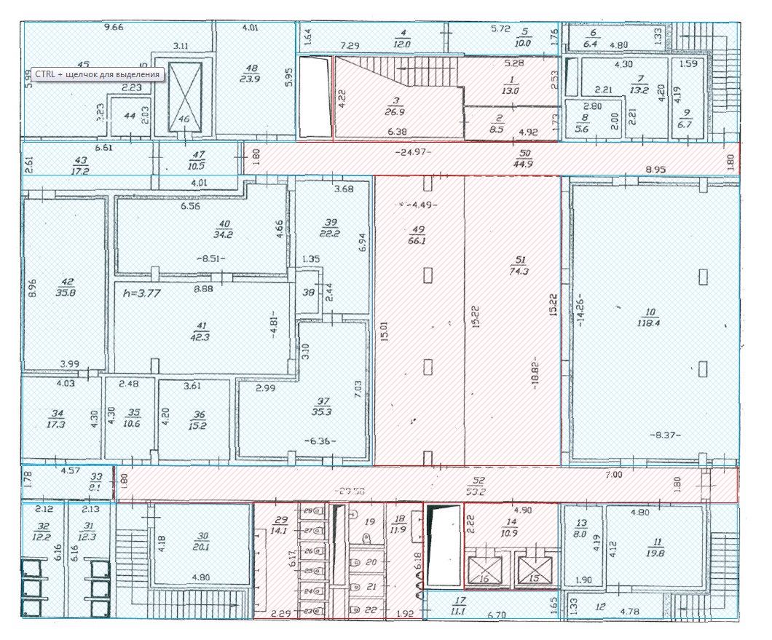
- План помещений 1 – ого этажа.

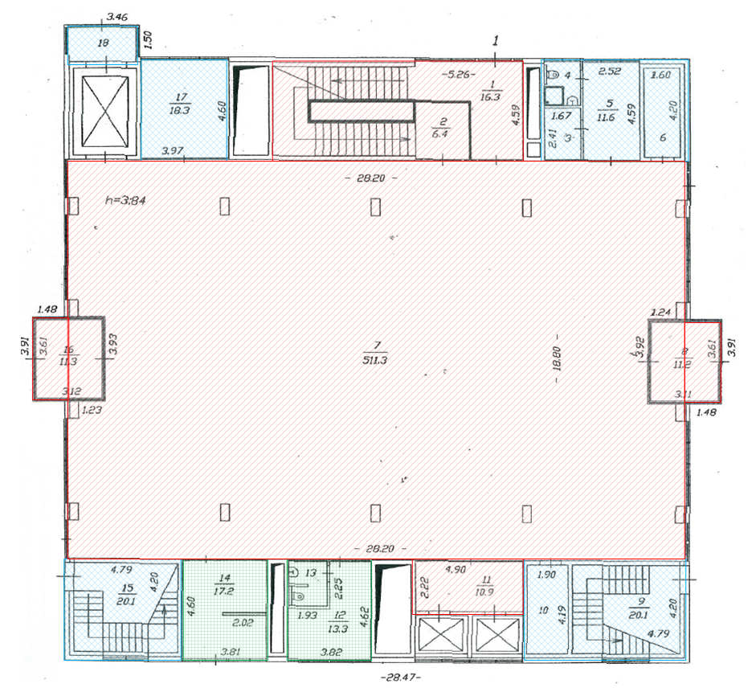

- План помещений 2-го этажа.
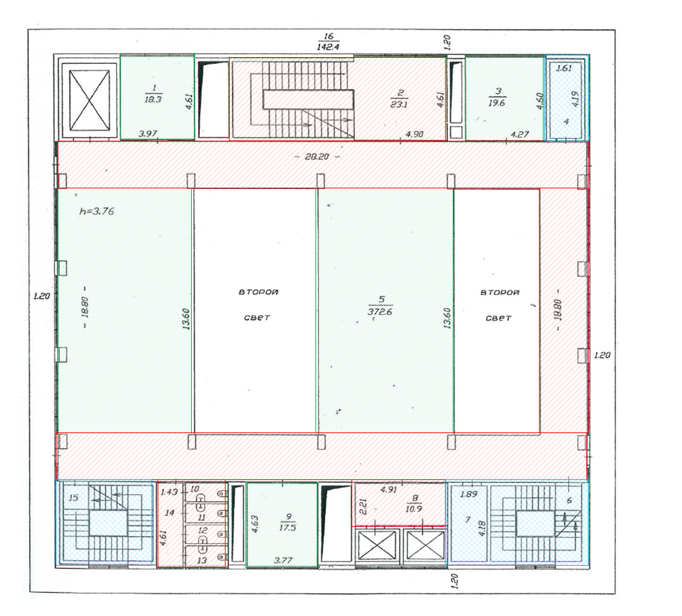
План помещений 3-го этажа.
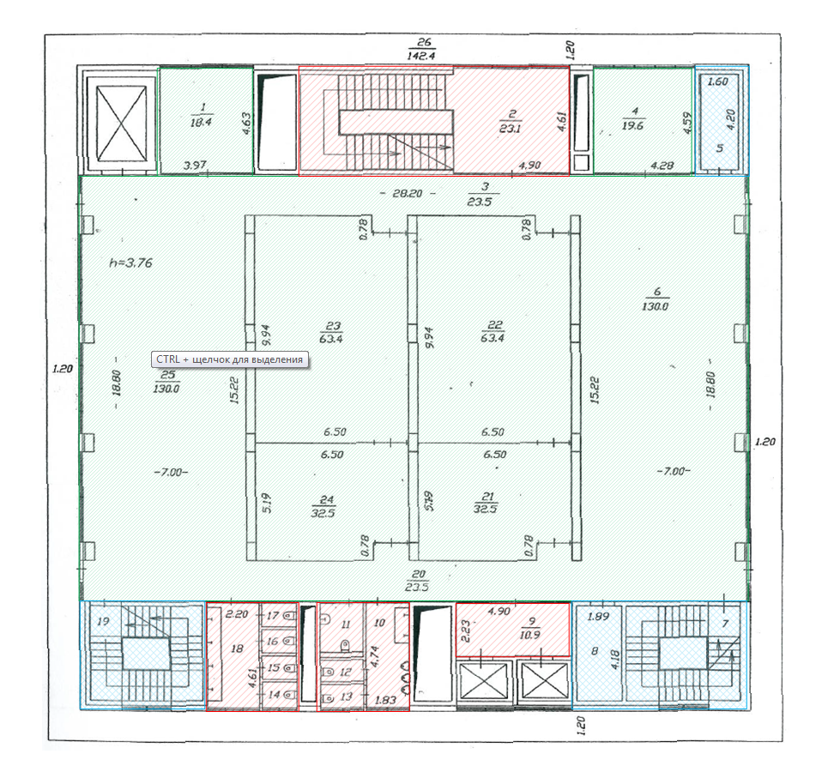

- План помещений 4-го этажа.
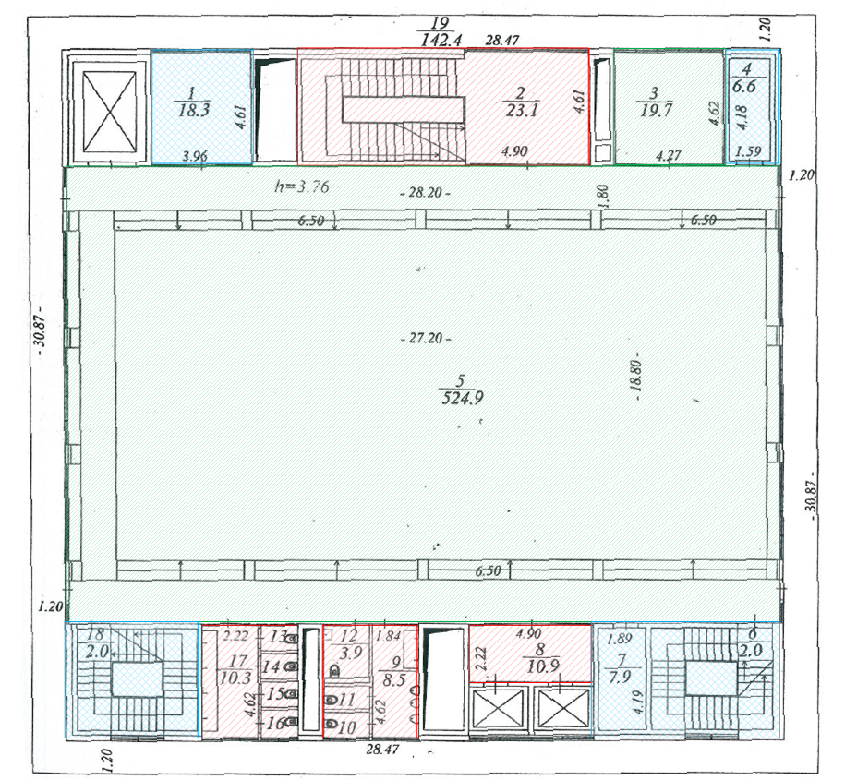

- План помещений 5-го этажа.

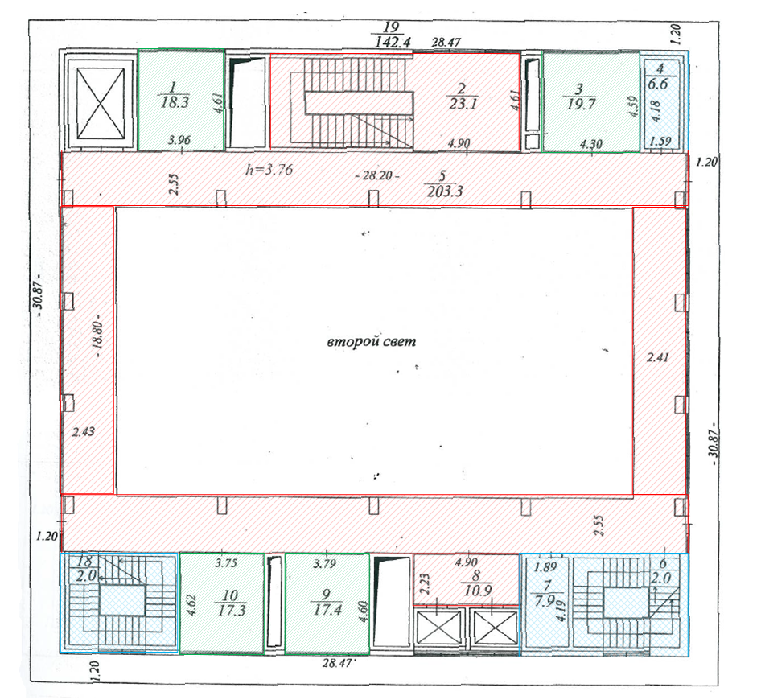

- План помещений 6-го этажа.
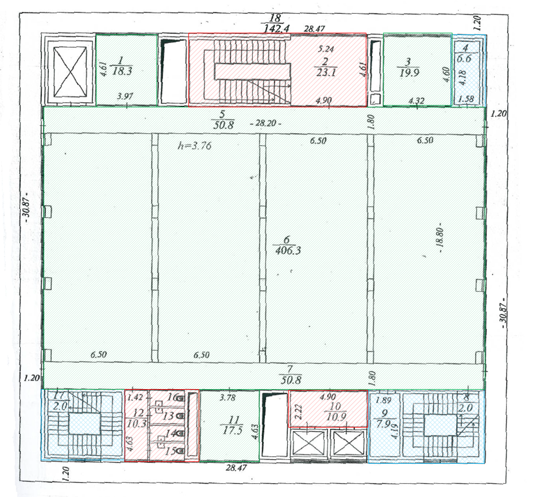
- План помещений 7-го этажа.
